PASINAON VII
TEMBANG MACAPAT
- Pengertian Tembang Macapat
Tembang macapat merupakan salah satu tembang atau lagu daerah yang paling populer di Jawa. Tembang macapat merupakan tembang atau puisi tradisional Jawa yang menceritakan tahap-tahap kehidupan manusia. Filosofinya menggambarkan tentang seorang manusia dari lahir, mulai belajar di masa kanak-kanak, saat dewasa, hingga akhirnya meninggal dunia.
Tembang atau tembung macapat sendiri mempunyai sebutan tembang cilik (kecil). Tembang macapat yang berarti lagu ini mempunyai karakteristik yang berbeda dari setiap jenisnya. Ciri-ciri tersebut diantaranya dari Guru Gatra, Guru Lagu, dan Guru Bilangan (wilangan).
- Sejarah Tembang Macapat
Macapat diperkirakan muncul pada akhir masa Majapahit dan dimulainya pengaruh dari Walisanga. Bisa dikatakan ini untuk situasi di Jawa tengah, sebab di Jawa timur dan Bali macapat sudah dikenal sebelumnya, bahkan sebelum datangnya islam.
Sebagai contohnya yaitu sebuah teks dari Bali atau Jawa timur yang dikenal dengan judul Kidung Ranggalawe disebutkan telah selesai ditulis pada tahun 1334 Masehi. Di sisi lain tarikh ini disangsikan karena karya tersebut hanya dikenal versinya yang lebih mutakhir dan sari semua naskahnya yang memuat teks yang berasal dari Bali.
Mengenai usia macapat, terdapat dua pendapat yang berbeda terutama yang ada hubungannya dengan Kakawin atau puisi tradisional Jawa Kuna, mana yang lebih tua. Prijohoetomo berpendapat bahwa macapat adalah turunan Kakawin dengan tembang Gedhe (besar) sebagai perantara.
Pendapat tersebut disangkal oleh Poerbatjaraka dan Zoetmulder. Menurut keduanya macapat ini sebagai metrum puisi asli Jawa yang lebih tua usianya daripada Kakawin. Karena itu macapat baru muncul setelah pengaruh India semakin memudar.
- Pengertian Guru Gatra, Lagu dan Bilangan
Tembung macapat ini memiliki karakteristik yang berbeda dari setiap jenisnya. Ciri-ciri tersebut diantaranya dari Guru Gatra, Guru Lagu, dan Guru Bilangan (wilangan). Untuk mempermudah membedakan guru gatra, guru lagu, dan guru wilangan dari tembang-tembang atau lagu macapat tadi, maka bisa dibuat tabel seperti berikut :
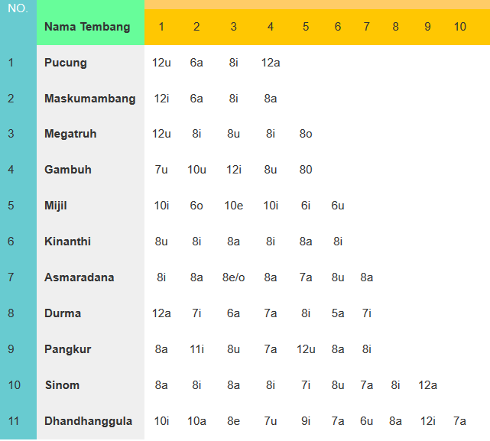
Dengan adanya aturan berupa Guru Gatra, Guru Lagu, dan Guru Bilangan maka tembang macapat dibedakan menjadi 11 jenis tembang.
- Jenis Tembang Macapat beserta penjelasanannya
- Tembang Pocung (Pucung)
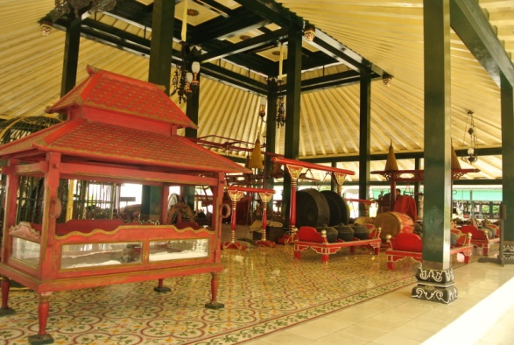
Kata pocung (pucung) berasal dari kata ‘pocong’ yang menggambarkan ketika seseorang sudah meninggal yang dikafani atau dipocong sebelum dikuburkan. Filosofi dari tembang pocung menunjukkan tentang sebuah ritual saat melepaskan kepergian seseorang.
Dari segi pandang lain ada yang menafsirkan pucung merupakan biji kepayang (pengium edule). Di dalam Serat Purwaukara, pucung memiliki arti kudhuping gegodhongan (kuncup dedaunan) yang biasanya tampak segar.
Ucapan cung dalam kata pucung cenderung mengarah pada hal-hal yang lucu sifatnya, yang dapat menimbulkan kesegaran, misalnya kucung dan kacung. Biasanya tembang pucung digunakan untuk menceritakan lelucon dan berbagai nasehat. Pucung menceritakan tentang kebebasan dan tindakan sesuka hati, sehingga pucung berwatak atau biasa digunakan dalam suasana santai.
Contoh Tembang Pocung (12u – 6a – 8i – 12a)
Ngelmu iku kelakone kanthi laku : u
Lekase lawan kas : a
Tegese kas nyantosani : i
Setya budya pengekesing dur angkara : a
Berikut penjelasan mengenai aturan guru gatra, guru lagu dan guru wilangan dari tembang pucung.
  - Guru gatra = 4 : Artinya tembang Pocung ini memiliki 4 larik kalimat.
  - Guru wilangan = 12, 6, 8, 12 : Maksudnya setiap kalimat harus mempunyai suku kata seperti di atas. Kalimat pertama berjumlah 12 suku kata. Kalimat kedua berjumlah 6 suku kata. Kalimat ketiga berjumlah 8 suku kata. Kalimat keempat berjumlah 12 suku kata.
  - Guru lagu = u, a, i, a : Maksudnya adalah akhir suku kata dari setiap kalimatnya harus bervokal u, a, i, a.
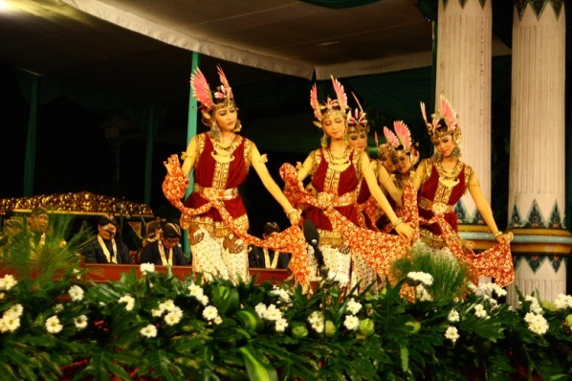
- Tembang Maskumambang
Tembang Maskumambang menceritakan sebuah filosofi hidup manusia dari mulainya manusia diciptakan. Sosok manusia yang masih berupa embrio di dalam kandungan, yang masih belum diketahui jati dirinya, serta belum diketahui apakah dia laki-laki atau perempuan.
Dari segi pandangan lain Maskumambang berasal dari kata ‘mas’ dan ‘kumambang’. Asal kata ‘mas’ berasal dari kata Premas yang berarti Punggawa dalam upacara Shaministis.
Kata ‘kumambang’ berasal dari kata kambang dengan sisipan -um. Kambang sendiri asalnya dari kata ambang yang berarti terapung. Kambang juga berarti Kamwang yang berarti kembang.
Ambang berkaitannya dengan Ambangse yang berarti menembang. Dengan demikian Maskumambang dapat diartikan punggawa yang melakukan upacara Shamanistis, mengucap mantra atau lafal dengan menembang disertai sajian bunga.
Di dalam Serat Purwaukara, Maskumambang berarti Ulam Toya yang berati ikan air tawar, sehingga terkadang diisyaratkan dengan lukisan atau ikan berenang. Watak Maskumambang yaitu meiliki gambaran perasaan sedih atau kedukaan, dan juga suasana hati yang sedang dalam keadaan nelangsa.
Contoh Tembang Maskumambang ( 12i – 6a – 8i – 8o )
Wong tan manut pitutur wong tuwa ugi
Ha nemu duraka
Ing donya tumekeng akhir
Tan wurung kasurang-surang
Tembang Maskumambang di atas menceritakan tentang hidup seseorang yang tidak mematuhi nasehat orang tua, maka dia akan hidup sengsara dan menderita di dunia dan akhirat.
Berikut penjelasan mengenai aturan guru gatra, guru lagu dan guru wilangan dari tembang maskumambang.
  - Guru gatra = 4 : Artinya tembang maskumambang ini memiliki 4 larik atau baris kalimat.
  - Guru wilangan = 12, 6, 8, 8 : Kalimat pertama berjumlah 12 suku kata. Kalimat kedua berjumlah 6 suku kata. Kalimat ketiga berjumlah 8 suku kata. Kalimat keempat berjumlah 8 suku kata.
  - Guru lagu = i, a, i, o : Akhir suku kata dari setiap kalimatnya harus bervokal i, a, i, o.
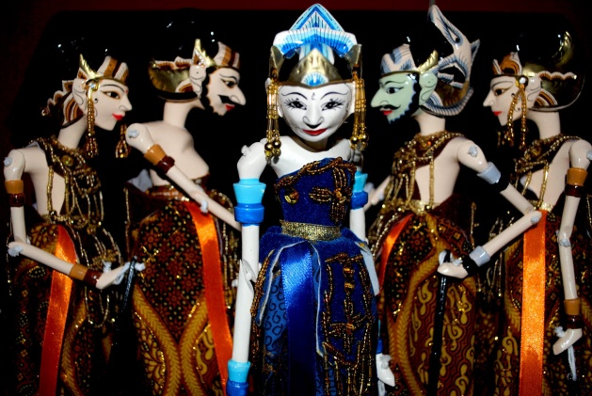
- Tembang Megatruh
Kata Megatruh berasal dari kata ‘megat’ dan ‘roh’, artinya putusnya roh atau telah terlepasnya roh dari tubuh. Filosofi yang terkandung di Megatruh adalah tentang perjalanan kehidupan manusia yang telah selesai di dunia.
Dari segi pandang lain Megatruh berasal dari awalan -am, pegat dan ruh. Dalam serat Purwaukara, Megatruh memiliki arti mbucal kan sarwa ala (membuang apa-apa yang sifatnya jelek).
Kata pegat ada hubungannya dengan peget yang berarti istana, tempat tinggal. Pameget atau pemegat berarti jabatan. Samgat atau samget berarti jabatan ahli atau guru agama. Dapat disimpulkan Megatruh mempunyai arti petugas yang ahli dalam kerohanian yang selalu menghindari perbuatan jahat.
Watak tembang Megatruh yaitu tentang kesedihan dan kedukaan. Biasanya menceritakan mengenai kehilangan harapan dan rasa putus asa.
Contoh Tembang Megatruh (12u – 8i – 8u – 8i – 8o)
Kabeh iku mung manungsa kang pinujul
Marga duwe lahir batin
Jroning urip iku mau
Isi ati klawan budi
Iku pirantine ewong
Berikut penjelasan mengenai aturan guru gatra, guru lagu dan guru wilangan dari tembang Megatruh .
- Guru gatra = 5 : Tembang Megatruh ini memiliki 5 larik atau baris kalimat.
- Guru wilangan = 12, 8, 8, 8, 8 : Kalimat pertama berjumlah 12 suku kata. Kalimat kedua berjumlah 8 suku kata. Kalimat ketiga berjumlah 8 suku kata. Kalimat keempat berjumlah 8 suku kata. Kalimat ke lima berjumlah 8 suku kata.
- Guru lagu = u, i, u, i, o : Akhir suku kata dari setiap kalimatnya harus bervokal u, i, u, i,
- Tembang Gambuh
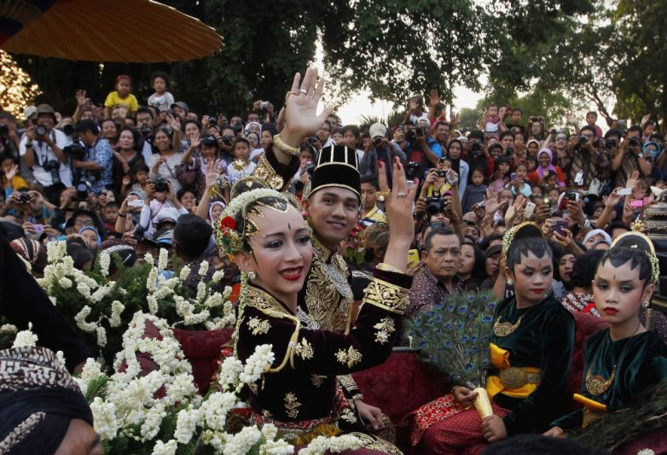
Kata Gambuh memiliki arti menyambungkan. Filosofi tembang Gambuh ini menceritakan mengenai perjalanan hidup dari seseorang yang telah bertemu dengan pasangan hidupnya yang cocok. Keduanya dipertemukan untuk menjalin ikatan yang lebih sakral yaitu dengan pernikahan. Sehingga keduanya akan memiliki kehidupan yang langgeng.
Dari segi pandang lain Gambuh berarti roggeng tahu, terbiasa, dan nama tumbuhan. Berkaitan dengan hal ini, tembang Gambuh memiliki watak atau biasa digunakan dalam suasana yang sudah pasti atau tidak ragu-ragu, maknanya kesiapan pergerakan maju menuju medan yang sebenarnya.
Watak Gambuh juga menggambarkan tentang keramahtamahan dan tentang persahabatan. Tembang Gambuh biasanya juga digunakan untuk menyampaikan cerita-cerita kehidupan.
Contoh Tembang Gambuh (7u – 10u – 12i – 8u – 8o)
Lan sembah sungkem ipun
Mring Hyang Sukma elinga sireku
Apan titah sadaya amung sadermi
Tan welangsira andhaku
Kabeh kagungan Hyang Manon
Berikut penjelasan mengenai aturan guru gatra, guru lagu dan guru wilangan dari tembang Gambuh .
- Guru gatra = 5 : Tembang Gambuh memiliki 5 larik atau baris kalimat.
- Guru wilangan = 7, 10, 12, 8, 8 : Kalimat pertama berjumlah 7 suku kata. Kalimat ke dua berjumlah 10 suku kata. Kalimat ke tiga berjumlah 12 suku kata. Kalimat ke empat berjumlah 8 suku kata. Kalimat ke lima berjumlaj 8 suku kata.
- Guru lagu = u, u, i, u, o : Akhir suku kata dari setiap kalimatnya harus bervokal u, u, i, u, o.
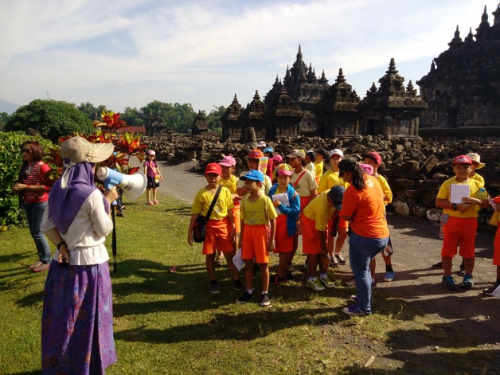
- Tembang Mijil
Tembang Mijil memiliki filosofi yang melambangkan bentuk sebuah biji atau benih yang lahir di dunia. Mijil menjadi lambang dari awal mula dari perjalanan seorang anak manusia di dunia fana ini, dia begitu suci dan lemah sehingga masih membutuhkan perlindungan.
Dari segi pandang lain Mijil berarti keluar. Selain itu berhubungan juga dengan wijil yang mempunyai arti sama dengan lawang atau pintu. Lawang juga berarti nama sejenis tumbuh-tumbuhan yang wangi bunganya.
Watak tembang Mijil yaitu menggambarkan keterbukaan yang pas untuk mengeluarkan nasehat, cerita-cerita dan juga asmara.
Contoh Tembang Mijil (10i – 6o – 10e – 10i – 6i – 6o)
Dedalanne guna lawan sekti
Kudu andhap asor
Wani ngalah dhuwur wekasane
Tumungkula yen dipundukanni
Ruruh sarwa wasis
Samubarangipun
Tembang Mijil di atas menceritakan mengenai bagaimana menjadi sosok orang yang baik, rendah hati, dan juga ramah. Berikut penjelasan mengenai aturan guru gatra, guru lagu dan guru wilangan dari tembang Mijil .
- Guru gatra = 6 : Tembang Mijil memiliki 6 larik atau baris kalimat.
- Guru wilangan = 10, 6, 10, 10, 6, 6 : Kalimat pertama berjumlah 10 suku kata. Kalimat ke dua berjumlah 6 suku kata. Kalimat ke tiga berjumlah 10 suku kata. Kalimat ke empat berjumlah 10 suku kata. Kalimat ke lima berjumlaj 6 suku kata. Kalimat ke enam 6 suku kata.
- Guru lagu = i, o, e, i, i, o : Akhir suku kata dari setiap kalimatnya harus bervokal i, o, e, i, i, o.
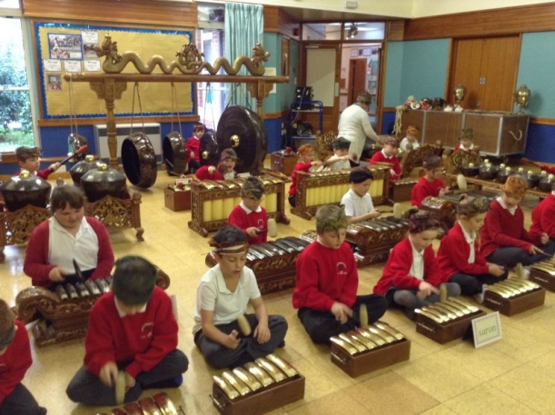
- Tembang Kinanthi
Kinanthi berasal dari kata ‘kanthi’ yang berarti menggandeng atau menuntun. Tembang Kinanthi memiliki filosofi hidup yang mengisahkan kehidupan seorang anak yang masih membutuhkan tuntunan agar bisa berjalan dengan baik di dunia ini.
Seorang anak tidak hanya membutuhkan tuntutan untuk belajar berjalan, tetapi tuntunan secara penuh. Tuntunan itu meliputi tuntunan dalam berbagai norma dan adat yang berlaku agar dapat dipatuhi dan dijalankan pada kehidupan dengan baik.
Watak tembang Kinathi yaitu menggambarkan perasaan senang, teladan yang baik, nasehat serta kasih sayang. Tembang Kinanthi digunakan untuk menyampaikan suatu cerita atau kisah yang berisi nasehat yang baik serta tentang kasih sayang.
Contoh Tembang Kinanthi (8u – 8i – 8a – 8i – 8a – 8i)
Kukusing dupa kumelun
Ngeningken tyas kang apekik
Kawengku sagung jajahan
Nanging saget angikipi
Sang resi kaneka putra
Kang anjog saking wiyati
Berikut penjelasan mengenai aturan guru gatra, guru lagu dan guru wilangan dari tembang Kinanthi .
- Guru gatra = 6 : Tembang Kinanthi memiliki 6 larik atau baris kalimat.
- Guru wilangan = 8, 8, 8, 8, 8, 8 : Kalimat pertama berjumlah 8 suku kata. Kalimat ke dua berjumlah 8 suku kata. Kalimat ke tiga berjumlah 8 suku kata. Kalimat ke empat berjumlah 8 suku kata. Kalimat ke lima berjumlaj 8 suku kata. Kalimat ke enam 8 suku kata.
- Guru lagu = u, i, a, i, a, I : Akhir suku kata dari setiap kalimatnya harus bervokal u, i, a, i, a, i.
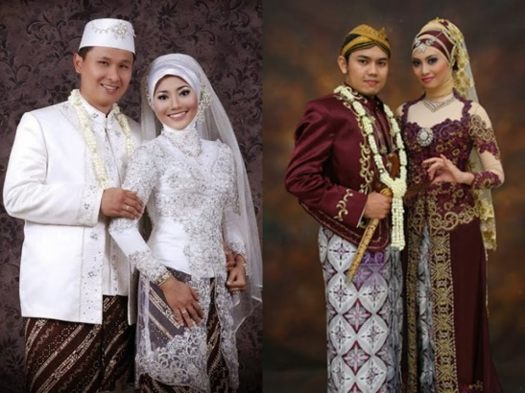
- Tembang Asmarandana
Tembang Asmarandana berasal dari kata ‘asmara’ yang berarti cinta kasih. Filosofi tembang Asmarandana adalah mengenai perjalanan hidup manusia yang sudah waktunya untuk memadu cinta kasih dengan pasangan hidup.
Dari segi pandang lain Asmaradana berasal dari kata asmara dan dhana. Asmara merupakan nama dewa percintaan. Dhana berasal dari kata dahana yang berarti api.
Asmaradana berkaitan dengan kajidian hangusnya dewa Asmara yang disebabkan oleh sorot mata ketiga dewa Siwa seperti yang dituliskan dalam Kakawin Smaradhana karya Mpu Darmaja. Dalam Serat Purwaukara Smaradhana diberi arti remen ing paweweh, berarti suka memberi.
Watak Asmarandana yaitu menggambarkan cinta kasih, asmara dan juga rasa pilu atau rasa sedih.
Contoh Tembang Asmarandana (8i – 8a – 8e – 7a – 8a – 8u – 8a)
Lumrah tumrap wong ngaurip
Dumunung sadhengah papan
Tan ngrasa cukup butuhe
Ngenteni rejeki tiba
Lamun tanpa makarya
Sengara bisa kepthuk
Kang mangkono bundhelana
Berikut penjelasan mengenai aturan guru gatra, guru lagu dan guru wilangan dari tembang Asmarandana .
- Guru gatra = 7 : Tembang Asmarandana memiliki 7 larik atau baris kalimat.
- Guru wilangan = 8, 8, 8, 7, 8, 8, 8 : Kalimat pertama berjumlah 8 suku kata. Kalimat ke dua berjumlah 8 suku kata. Kalimat ke tiga berjumlah 8 suku kata. Kalimat ke empat berjumlah 7 suku kata. Kalimat ke lima berjumlaj 8 suku kata. Kalimat ke enam berjumlah 8 suku kata, Kalimat ke tujuh berjumlah 8 suku kata.
- Guru lagu = i, a, e, a, a, u, a : Akhir suku kata dari setiap kalimatnya harus bervokal i, a, e, a, a, u, a.
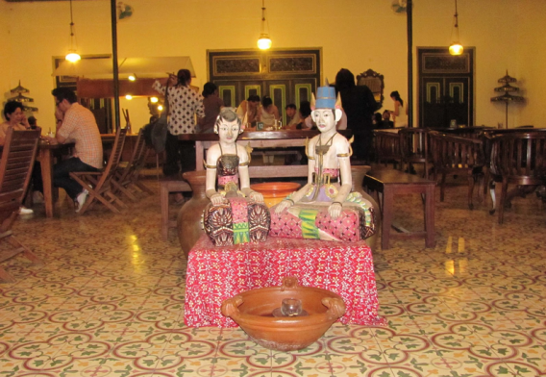
- Tembang Durma
Durma memiliki arti pemberian. Tembang Durma mengandung filosofi tentang kehidupan yang suatu saat dapat mengalami duka, selisih dan juga kekurangan akan sesuatu.
Tembang Durma mengajarkan agar dalam hidup ini manusia dapat saling memberi dan melengkapi satu sama lain sehingga kehidupan bisa seimbang. Saling tolong menolong kepada siapa saja dengan hati yang ikhlas adalah nilai kehidupan yang harus selalu dijaga.
Dari segi lain Durma berasal dari kata Jawa klasik yang memiliki arti harimau. Dengan begitu Durma memiliki watak atau biasa digunakan dalam suasana seram. Dapat dikatakan tembang Durma seperti lagu yang digunakan di saat akan maju perang.
Dapat disimpulkan tembang Durma juga memilki watak yang tegas, keras dan penuh dengan amarah yang bergejolak.
Contoh Tembang Durma (12a – 7i – 6a – 7a – 8i – 5a – 7i)
Ayo kanca gugur gunung bebarengan
Aja ana kang mangkir
Amrih kasembadan
Tujuan pembangunan
Pager apik dalan resik
Latar gumelar
Wisma asri kaeksi
Berikut penjelasan mengenai aturan guru gatra, guru lagu dan guru wilangan dari tembang Durma :
- Guru gatra = 7 : Tembang Durma memiliki 7 larik atau baris kalimat.
- Guru wilangan = 12, 7, 6, 7, 8, 5, 7 : Kalimat pertama berjumlah 12 suku kata. Kalimat ke dua berjumlah 7 suku kata. Kalimat ke tiga berjumlah 6 suku kata. Kalimat ke empat berjumlah 7 suku kata. Kalimat ke lima berjumlaj 8 suku kata. Kalimat ke enam berjumlah 5 suku kata. Kalimat ke tujuh berjumlah 7 suku kata.
- Guru lagu = a, i, a, a, i, a, I : Akhir suku kata dari setiap kalimatnya harus bervokal a, i, a, a, i, a, i.
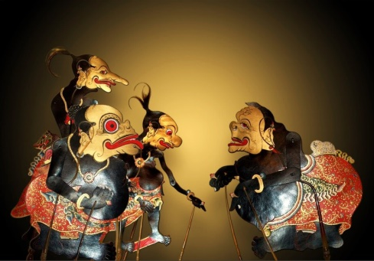
- Tembang Pangkur
Pangkur berasal dari kata ‘mungkur’ yang memiliki arti pergi atau meninggalkan. Tembang Pangkur memiliki filosofi yang menggambarkan kehidupan yang seharusnya dapat menjauhi berbagai hawa nafsu dan angkara murka.
Di saat mendapati sesuatu yang buruk hendaknya pergi menjauhi dan meninggalkan yang buruk tersebut. Tembang Pangkur menceritakan tentang seseorang yang sudah siap untuk meninggalkan segala sesuatu yang bersifat keduniawian dan mencoba mendekatkan diri kepada Tuhan.
Dari segi pandang lain, Pangkur berasal dari kata punggawa dalam kalangan kependetaan seperti tercantum di dalam piagam-piagam bahasa Jawa kuno.
Dalam Serat Purwaukara, Pangkur memiliki arti buntut atau ekor. Karena itu Pangkur terkadang diberi sasmita atau isyarat tut pungkur yang berarti mengekor, tut wuri dan tut wuntat yang berarti mengikuti.
Watak tembang Pangkur menggambarkan karakter yang gagah, kuat, perkasa dan hati yang besar. Tembang Pangkur cocok digunakan untuk mengisahkan kisah kepahlawanan, perjuangan serta peperangan.
Contoh Tembang Pangkur (8a – 11i – 8u – 7a – 8i – 5a – 7i)
Muwah ing sabarang karya
Ingprakara gedhe kalawan cilik
Papat iku datan kantun
Kanggo sadina-dina
Lan ing wengi nagara miwah ing dhusun
Kabeh kang padha ambegan
Papat iku nora lali
Berikut penjelasan mengenai aturan guru gatra, guru lagu dan guru wilangan dari tembang Pangkur :
- Guru gatra = 7 : Tembang Pangkur memiliki 7 larik atau baris kalimat.
- Guru wilangan = 8, 11, 8, 7, 8, 5, 7 : Kalimat pertama berjumlah 8 suku kata. Kalimat ke dua berjumlah 11 suku kata. Kalimat ke tiga berjumlah 8 suku kata. Kalimat ke empat berjumlah 7 suku kata. Kalimat ke lima berjumlaj 8 suku kata. Kalimat ke enam berjumlah 5 suku kata. Kalimat ke tujuh berjumlah 7 suku kata.
- Guru lagu = a, i, u, a, i, a, i : Akhir suku kata dari setiap kalimatnya harus bervokal a, i, u, a, i, a, i
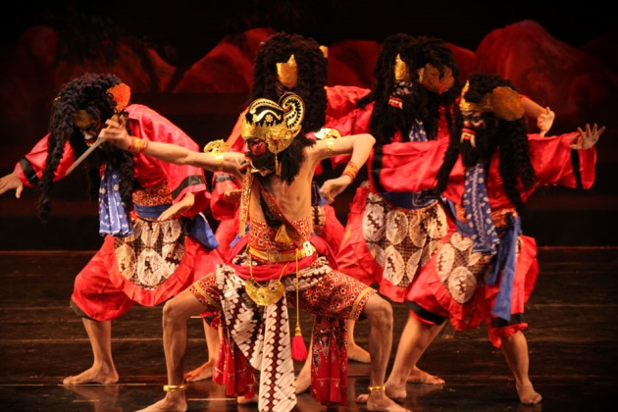
- Tembang Sinom
Kata Sinom memiliki arti pucuk yang baru tumbuh dan bersemi. Filosofi tembang Sinom menggambarkan seorang manusia yang mulai beranjak dewasa dan telah menjadi pemuda atau remaja yang mulai tumbuh.
Di saat menjadi remaja, tugas mereka adalah menuntut ilmu sebaik mungkin dan setinggi-tingginya agar bisa menjadi bekal kehidupan yang lebih baik kelak.
Dari segi pandang lain Sinom ada hubungannya dengan kata sinoman, yang memiliki arti perkumpulan para pemuda untuk membantu orang yang sedang punya hajat.
Ada juga yang berpendapat lain yang menyatakan bahwa sinom berkaitan dengan upacara bagi anak-anak muda zaman dulu. Bahkan sinom juga dapat merujuk pada daun pepohonan yang masih muda (kuncup), sehingga terkadang diberi isyarat dengan menggunakan lukisan daun muda. Di dalam Serat Purwaukara, Sinom berarti seskaring rambut yang memiliki arti anak rambut.
Contoh Tembang Sinom (8a – 8i – 8a – 8i – 7i – 8u – 7a – 8i – 12a)
Punika serat kawula
Katura sira wong kuning
Sapisan salam pandonga
Kapindo takon pawarti
Jare sirarsa laki
Ingsun mung sewu jumurung
Amung ta wekasi wang
Gelang alit mungging driji
Lamun sida aja lali kalih kula
Berikut penjelasan mengenai aturan guru gatra, guru lagu dan guru wilangan dari tembang Sinom .
- Guru gatra = 9 : Tembang Sinom memiliki 9 larik atau baris kalimat.
- Guru wilangan = 8, 8, 8, 8, 7, 8, 7, 8, 12 : Kalimat pertama berjumlah 8 suku kata. Kalimat ke dua berjumlah 8 suku kata. Kalimat ke tiga berjumlah 8 suku kata. Kalimat ke empat berjumlah 8 suku kata. Kalimat ke lima berjumlaj 7 suku kata. Kalimat ke enam berjumlah 8 suku kata. Kalimat ke tujuh berjumlah 7 suku kata. Kalimat ke delapan berjumlah 8 suku kata. Kalimat ke sembilan berjumlah 12 suku kata.
- Guru lagu = a, i, a, i, i, u, a, i, a : Akhir suku kata dari setiap kalimatnya harus bervokal a, i, a, i, i, u, a, i, a
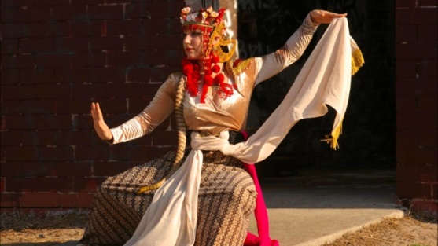
- Tembang Dhandhanggula
Kata Dhandhanggula berasal dari kata ‘dandang’ dan ‘gula’ yang berarti sesuatu yang manis. Filosofi tembang Dhandhanggula menggambarkan tentang kehidupan pasangan baru yang sedang berbahagia karena telah berhasil mendapatkan apa yang dicita-citakan.
Kehidupan manis merupakan suatu yang dirasakan bersama keluraga yang terasa begitu membahagiakan. Dari segi pandang lain Dhandhanggula diambil dari nama raja Kediri yaitu Prabu Dhandhanggendis yang terkenal setelah Prabu Jayabaya. Dalam Serat Purwaukara, Dhandhanggula berarti ngajeng-ajeng kasaean yang memiliki arti menanti-nantikan kebaikan.
Watak tembang Dhandhanggula yaitu menggambarkan sifat yang lebih universal atau luwes dan merasuk ke dalam hati. Tembang Dhandhanggula dapat digunakan untuk menuturkan kisah dalam berbagai hal dan kondisi apa pun.
Contoh tembang dhandanggula (10i – 10a – 8e – 7u – 9i – 7a – 6u – 8a – 12i – 7a)
Sinengkuyung sagunging prawali
Janma tuhu sekti mandra guna
Wali sanga nggih arane
Dhihin Syeh Magrib tuhu
Sunan ngampel kang kaping kalih
Tri sunan bonang ika
Sunan giri catur
Syarifudin sunan drajat
Anglenggahi urutan gangsal sayekti
Iku ta warnanira
Berikut penjelasan mengenai aturan guru gatra, guru lagu dan guru wilangan dari tembang Dhandhanggula .
- Guru gatra = 10 : Tembang Dhandhanggula memiliki 10 larik atau baris kalimat.
- Guru wilangan = 10, 10, 8, 7, 9, 7, 6, 8, 12, 7 : Kalimat pertama berjumlah 10 suku kata. Kalimat ke dua berjumlah 10 suku kata. Kalimat ke tiga berjumlah 8 suku kata. Kalimat ke empat berjumlah 7 suku kata. Kalimat ke lima berjumlaj 9 suku kata. Kalimat ke enam berjumlah 7 suku kata. Kalimat ke tujuh berjumlah 6 suku kata. Kalimat ke delapan berjumlah 8 suku kata. Kalimat ke sembilan berjumlah 12 suku kata. Kalimat ke sepuluh berjumlah 7 suku kata.
- Guru lagu = i, a, e, u, i, a, u, a, i, a : Akhir suku kata dari setiap kalimatnya harus bervokal i, a, e, u, i, a, u, a, i, a.

- LATIHAN SOAL (TUGAS 4)
- Apa sing dimaksud tembang macapat iku?
- Ono piro jenise? Sebutno !
- Opo sing dimaksud Guru Gatra ?
- Opo sing dimaksud Guru Lagu ?
- Opo sing dimaksud Guru Bilangan (Wilangan)

- LATIHAN SOAL (TUGAS 5)
Sawise sampeyan kabeh maca lan ngerteni tembang macapat lan jenise ing ndhuwur, kanggo minggu iki, wenehake (gawio) 2 conto sangking 11 jenis tembang macapat ing ndhuwur kanthi nggatekake Guru Gatra. Lagu lan Wilangane.

